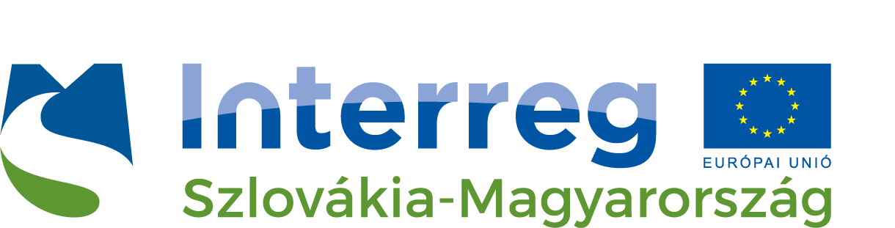


MEGHÍVÓ

Sátoraljaújhely Város Önkormányzata szeretettel meghívja Önt az Interreg V-A Szlovákia-Magyarország Együttműködési Program által finanszírozott

„Határon átnyúló Közösségi Kerékpáros Közlekedési Rendszer Sátoraljaújhely, Zemplén, és Szőlőske településeken” (SKHU/1601/2.2.1/360 Cross-Bike) című projekt bemutatására.

Időpont: 2021. augusztus 20. 9 óra
Helyszín: Sátoraljaújhely, Munkácsy utcai dokkoló állomás (Munkácsy utca és Kossuth tér sarka)

A sajtótájékoztató célja a projekt jelenlegi állásának bemutatása.

A tájékoztató programja:
09.00-09.05: Érkezés, regisztráció
09.05-09.15: Sajtótájékoztató
09.15-09.30: Kérdések, interjúk elkészítése

Megtisztelő jelenlétére feltétlen számítunk!

Kérjük, hogy megjelenési és interjú-készítési szándékát jelezze a 06/47-322-744-es telefonszámon, vagy a zemplentv@zemplentv.hu email címen.

Bővebb információ az Interreg V-A Szlovákia-Magyarország Együttműködési Programról:
www.skhu.eu



